附件1：

四川省妇幼保健院恒温水域箱采购要求

一、项目概况

1.项目名称：四川省妇幼保健院恒温水域箱

2.项目位置：四川妇幼保健院晋阳院区

二、参数要求

1.加热，工作电压220V；功率500W；温度波动度≤±2.5℃，用于温奶。

2.数量：1台

3.预算控制价：3000元。

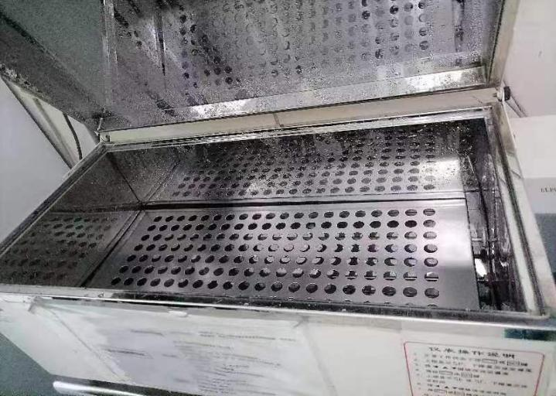 参考图

三、项目要求

需提供物品详细参数，如图片（彩印）、型号等。

附件2:

采购投标文件装订顺序

1、封面（公司、项目、联系人、联系方式）；

2、目录；

3、品目及报价表；

4、企业营业执照（复印件）；

5、法定代表人授权书、法人、经办人身份证（复印件）；

6、设计规范或标准

7、售后服务承诺书（质保期和售后服务）

8、产品介绍

9、封底

注：请务必按以上顺序装订资料，如有非中文资料，请同时提供中文翻译件。

附件3:

品目及报价表

|  |  |  |  |  |  |
| --- | --- | --- | --- | --- | --- |
| 序号 | 名称 | 单位 | 规格 | 单价（元） | 备注 |
|  |  |  |  |  |  |
|  |  |  |  |  |  |

注：1.报价应是最终用户验收合格后的总价，税费、采购文件规定的其它费用。

2.“报价一览表”为多页的，每页均需由法定代表人或授权代表签字并盖投标人印章。

3.“报价一览表”需单独密封。

供应商名称（盖章）：

法定代表人或授权代表（签字）：

日期：

附件4:

**法定代表人/单位负责人授权委托书（实质性要求）**

（适用授权代表人参加投标，法定代表人/单位负责人参加投标可不提供）

致： 四川省妇幼保健院

（供应商全称） 法定代表人/单位负责人授权 （姓名、职务）代表本单位参加贵公司组织的项目的投标活动，全权代表本单位处理本项目投标过程的一切事宜。授权代表在投标过程中所签署的一切文件和处理与之有关的一切事务，本单位均予以认可并对此承担责任。授权代表无转委托权。

特此授权！

本授权书自签字之日起生效。

法定代表人/单位负责人：（签字或加盖个人名章）

授权代表人：（签字或加盖个人名章）

供应商单位名称：（单位公章）

日 期：

注：

1.供应商为法人单位时提供“法定代表人授权书”，供应商为其他组织时提供“单位负责人授权书”，供应商为自然人时提供“自然人身份证明材料”。

2.附法定代表人/单位负责人、授权代表人身份证明文件和复印件并加盖供应商单位公章。

3.身份证明文件包括在有效期内的居民身份证、驾照、户口本、军官证、外籍人员的护照等。

附件5:

反商业贿赂承诺书

为维护卫生行业的整体形象，保证药品、医疗器械、仪器设备、物资、基建工程招投标工作以及药品、试剂销售等工作的合法开展，维护贵院医疗、管理工作的正常秩序，保障广大患者的健康和利益，本厂家、商家、公司特郑重承诺如下：

一、 严格按照《招标投标法》、《药品管理法》、《反不正当竞争法》等有关法律、法规、规章、政策的规定，规范本厂家、商家、公司的药品、医疗器械、设备、物资、基建工程竞标工作以及药品准入贵院以后的销售等工作，保证做到合法竞标、正当竞争、廉洁经营。

二、本厂家、商家、公司保证在药品、医疗器械、设备、物资、基建工程竞标工作及药品、试剂销售等工作中承诺做到：

1、不与其他投标人相互串通投标报价，损害贵院的合法权益；

2、不与招标人串通投标，损害国家利益、社会公共利益或他人的合法权益；

3、不以向招标人或者评标委员会成员行贿的手段谋取中标；

4、竞标报价不违反相关法律的规定，也不以他人名义投标或者以其他方式弄虚作假，骗取中标；

5、保证不以其他任何方式扰乱贵院的招标工作；

6、保证不在药品销售、医疗器械、设备、物资、基建工程竞标中采取账外暗中给予回扣的手段腐蚀、贿赂医护、药剂人员、干部等其他相关人员；

7、保证不以任何名义包括以宣传费、临床促销费、开单费、处方费、广告费、免费度假、考察旅游、房屋装修等任何名义给予贵院采购人员、药剂人员、医护人员、干部等有关人员以财物或者其他利益；

8、保证不让贵院临床科室、药剂部门以及有关人员登记、统计医生处方或为此提供方便，干扰贵院的正常工作秩序；

9、保证不以其他任何不正当竞争手段推销药品、医疗器械、设备、物资。

三、本厂家、商家、公司保证竭力维护贵院的声誉，不做任何有损贵院形象的事情。

四、本厂家、商家、公司保证加强对竞标、促销等工作的领导、监督和检查；加强对本厂家、商家、公司工作人员进行相关法律、法规、规章、政策等的教育工作，切实要求本厂家、商家、公司相关工作人员不得采取各类回扣手段腐蚀、贿赂采购、药剂、医护、干部等相关人员。

五、对本厂家、商家、公司及本厂家、商家、公司工作人员采取以上手段竞标、促销等，干扰贵院正常工作秩序，损害贵院形象的，本厂家、商家、公司保证：

1、对尚处在竞标阶段的，贵院有权取消本厂家、商家、公司的竞标资格；已经中标的，贵院有权取消中标；对已经获得准入资格的，贵院有权随时取消本厂家、商家、公司的准入资格；

2、对本厂家、商家、公司相关工作人员作出严肃处理；

3、对由于本厂家、商家、公司或本厂家、商家、公司工作人员的上述行为给贵院造成经济或名誉损失的，由本厂家、商家、公司负责，并愿意承担全部民事赔偿责任。

六、 采购物资名称：

本《承诺书》一式二份（一份由承诺人自存；一份随竞价书传递）

承诺企业名称（公章）

法人代表或委托代理人（承诺人）